CENTRE DE DEVELOPPEMENT DES ENERGIES RENOUVELABLES
CDER

LE POMPAGE SOLAIRE PHOTOVOLTAIQUE
Manuel de cours

Par : Mr.M.BAKRI –Directeur des Opérations
Centre de Développement des Energies Renouvelables (CDER) -Direction des opérations
Quartier Issil, Rue Ekl Mechaar Al haram .BP.509/Marrakech-Gueliz
Tél.: 00 212 0é4 30 98 14/22 - Fax. :00 212 30 97 95 - Email.

CHAPITRE I
Composants d'une pompe solaire photovoltaïque

1-Architecture d’un système PS :

Générateur Armoire de Groupe
solaire commande moto-pompe
photovoltaïque et de contrôle

2-Types de systèmes PS :

* Pompage avec stockage (stockage électrique)
* Pompage au fil du soleil (stockage de l’eau)

- Avantages : -Inconvénient :

- Modularité - Faible rendement Global
- Fiabilité technique - Accessoires électroniques
- Bonne acceptabilité sociale - Coût initial

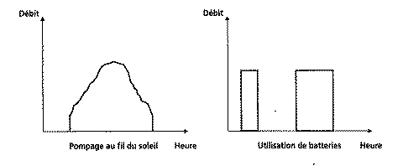
Figure1 .
Caractéristiques du débit pour le pompage au fil du soleil et avec batterie
3-Le Générateur solaire(Gs) :

- Ensemble de modules solaires PV
- Si Mono cristallin, Poly ou mono
- Fixe ou avec suiveur (Trackers)
- Modulaire (en fonction HMT et débit)
- Caractéristiques électriques :
-Tension Circuit Ouvert ( Vco)
- Courant Court –Circuit ( Icc, )
- Tension optimale ( Vopt.)
- Corant Optimum (Iopt.)
- Puissance Optimale (Popt.)
- Puissance crêteVopt. (Pc)

4-Coffret de commande et de Contrôle :

il peut comprendre selon les cas :
- Un simple interrupteur (Commande On/Off)
- Un adaptateur d’impédance(Convertisseur CC)
- Un onduleur(Convertisseur CC/CA )
- Une carte électronique de command

5-Le Groupe moto-pompe(GMP)

5.1- les types de pompes
- Pompe volumétrique : Transmission de l'énergie cinétique du moteur en mouvement de va-et-vient
- Pompe centrifuge.
- Pompe à aspiration
- Pompe à refoulement.

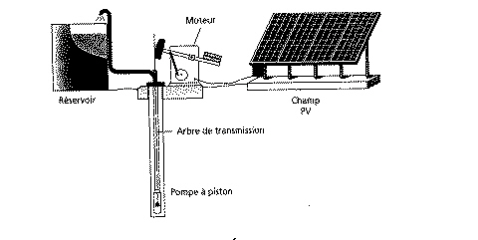

Figure.2 :Pompe à piston (jack pump) :
Pour de grandes profondeurs et de petits débit d'eau

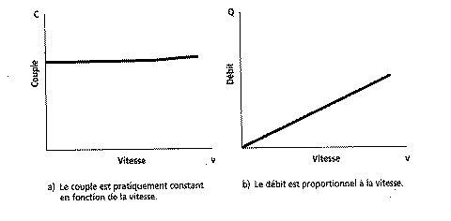
figure 3 :Caractéristiques d'une pompe volumétrique

-La pompe centrifuge

- Pompe centrifuge : Transmission énergie cinétique du moteur au fluide par un mouvement de rotation de roues à aubes ou d'ailettes.
- Pompe sub-mersible avec moteur de surface
- Pompe submergé,
- Pompe flottante
- Pompe rotatives à aspiration.

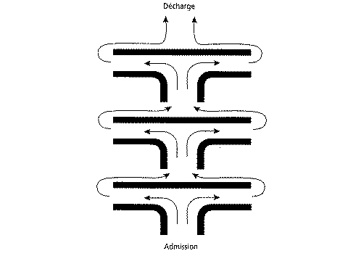
Figure 4
Cheminement de l'écoulement dans une pompe centrifuge
à étages multiples

-Caractéristiques des pompes centrifuges

- Conception pour des HMT relativement fixes:
(30 à+ 100m)
- Débit proportionnel à la vitesse de rotation du moteur.
- Rendement hydraulique 45 à 60%
- Durée de vie 5 à 7ans
- Faible entretien et maintenance
- Lubrification assurée par l'eau pompée.
- Nombre d'étages lié à la HMT
- Usage pour l'irrigation de petits maraîchages
(faible HMT)

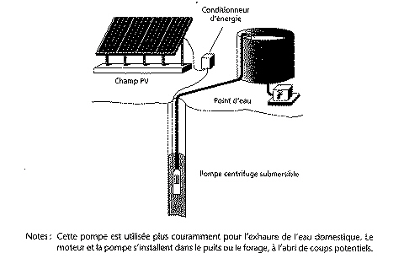Figure 5
Pompe submersible centrifuge à étages multiples

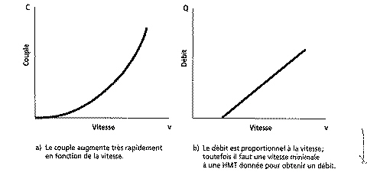
Figure 6
Caractéristiques d'une pompe centrifuge

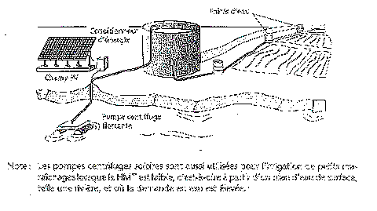
figure 7
Pompe centrifuge flottante

-Comparaisons entre les pompes centrifuges
et les pompes volumétriques
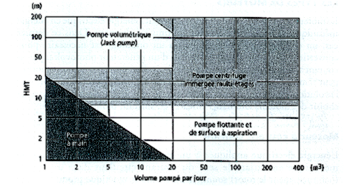
Figure 8
Choix d'une pompe selon la HMT et le débit demandés

5-2-Les types de Moteurs

« Moteur d'un GMP :

- Moteur à courant continu

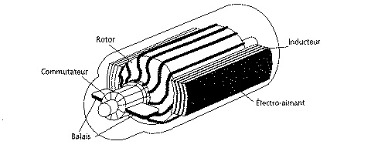
Figure 10
Moteur à courant continu avec balais

*Inconvénient : changement balais périodiquement
( 5000h fonctionnement)

-Moteur à courant alternatif

- utilisé de plus en plus pour les systèmes de pompage PV
- coût peu élevé
- nécessité d’usage d’un onduleur( conversion C.C du Gs en CA)
- moteurs alternatifs asynchrones sont les plus couramment employés

5-3-L'onduleur (moteur alternatif)

-Fonctions de l’onduleur :
- Transformer le courant continu, produit par le générateur solaire, en courant alternatif monophasé ou triphasé.
- Adapter le point de fonctionnement (courant-tension) au générateur (Recherche du point de puissance maximale du générateur /MPPT, maximum power point tracking )

- Gérer et protéger l'installation (Protection: surchauffe, surcharge, sous-charge, surtension, sous- tension, défaut à la terre, court–circuit fonctionnement à sec, blocage groupe moto pompe, inversion de polarité, réservoir plein ,Contrôle de mise en marche et indication de pannes par voyants lumineux..)

-Caractéristiques

Durée de vie moyenne de 7 ans

Fréquence (f) variable
° Tension nominale CA peut être standard
(220 ou 380V,80 V cas PS).

-Types Onduleurs
- Onduleur à onde sinusoïdale modifiée, en marche
d'escalier : Générateur d'une onde proche de
l'onde sinusoïdale.
- Onduleur à modulation de largeur d'impulsion
(PWM, « pulse-width » modulation employés par la
plupart des systèmes de pompage à courant alternatif ,
rendement 90 à 95 %)
- Onduleur à onde sinusoïdale.

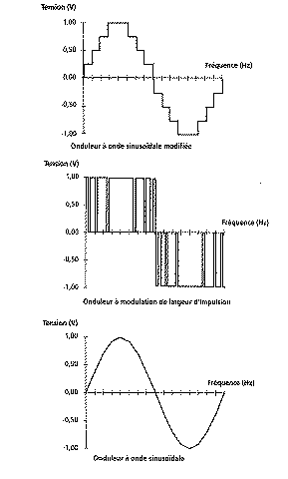

Figure 11
Courbe d'ondes de sortie d'un onduleur de pompage

7-Rendement du Groupe MP –Générateur PV

- Rendement d'un moteur CC série est de 80 à 85%
- Rendement d'un moteur AC asynchrone80 à 85%
- Rendement hydraulique des P. solaires45 à 60 %,
- Tenir compte de la variation de la HMT

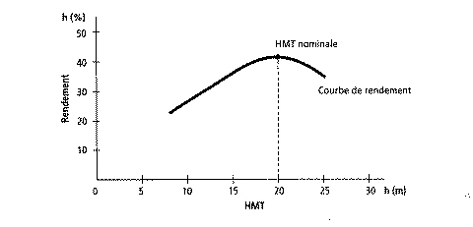

Figure 12
Rendement instantané d'une pompe centrifuge immergée
en fonction de la HMT

CHAPITRE 2

Dimensionnement d'une pompe solaire photovoltaïque

1-Prospection du site

-Meilleure connaissance du site ( Accès , Situation géographique , situation énergétique , infrastructure hydraulique, population , cheptel ..)
-Prospection des ouvrages hydrauliques (disponibilité de l’eau , caractéristiques hydrauliques , physiques,emplacement…)
-Recueil et analyse des données de base (N° habitants , N° et type du cheptel , moyens utilisés , activité sociale .. ;)
-Elaboration d’une fiche d’identification du site , plan de masse , photos .. ;)

2-Analyse des besoins et des conditions d’exploitation
« »
Trois paramètres techniques délimitent l'évaluation d'une
pompe solaire : «
*la quantité d'eau requise par jour,
*la disponibilité de l'eau
*la ressource solaire.

2.1-Estimation des besoins en eau

- Le Débit(Q)

Le débit (Q) = Quantité d'eau que la pompe peut fournir
durant un intervalle de temps donné.
En pompage solaire Q est exprimé en M3/J

-Besoins en eau : m3/J

Humains Besoins en eau

Tête Habitant 10 à 50l /j
Animaux

Bœuf 40 l/jour
Mouton, chèvre 5 l/jour
Cheval 40 l/jour
Âne 20 l/jour
Chameau 20 l/jour
(réserve de 8 jours)
Irrigation

Cultures à l'échelle du village 60 m³/jour/ha
Riz 100 m³/jour/ha
Graines 45 m³/jour/ha
Canne à sucre 65 m³/jour/ha
Coton 55 m³/jour/ha

-Normes pour le calcul des besoins en eau:

-la norme relative à la quantité minimale pour la survie;
- Norme Organismes de financement: 20 l/jour /personne (bétail et maraîchage non inclus);
-Norme Développement Economique :50 l/j /personne, incluant:
- 20 l/jour/personne : pour les besoins personnels,
- 20 l/jour/personne : 0,5 tête de bétail par personne,
- 10 l/jour/personne : 2 m² de maraîchage par personne.

-Disponibilité de l'eau
-Connaissance du point d’eau
-Capacité de production d’eau (facteur limitant)
-Détermination disponibilité de l’eau (mesurer diamètre du puits ou du forage, mesure niveau statique et le niveau dynamique (Essai de débit). Mesure la qualité de l'eau )

2.2-Hauteur manométrique totale (HMT)

HMT d'une pompe = Différence de pression en mètres de
colonne d'eau entre les orifices
d'aspiration et de refoulement.

*Calcul HMT:

HMT = Hg + Pc

Où
Hg = hauteur géométrique entre la nappe d'eau pompée (niveau
dynamique) et le plan d'utilisation (Hr + Nd).
Pc = pertes de charge produites par le frottement de l'eau sur les parois de
conduites. Ces pertes sont en fonction de la distance des conduites (D), de
leur diamètre (dc) et du débit de la pompe (Q) et s'expriment en mètres
d'eau .

-Niveau statique(Ns)
Ns d'un puits ou d'un forage = la distance du sol à la
surface de l'eau avant
pompage.

-Niveau dynamique(Nd)
Nd d'un puits ou d'un forage = distance du sol à la
surface de l'eau pour un
pompage à un débit
donné
(Pour le calcul de la HMT, le niveau- dynamique est calculé pour un débit moyen.)
-Rabattement (Rm)

Rm d’un puits ou d’un forage = Différence entre le
niveau dynamique (Nd)
et le niveau statique(Ns)
( Rm est le rabattement maximal acceptable avant de stopper la pompe)

Figure 13

Données de base d'une pompe
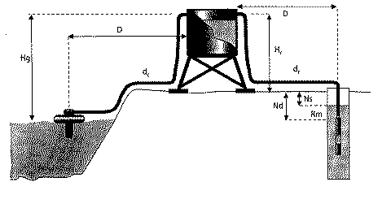

3-Dimensionnement
3.1 Estimation des données de base

Trois facteurs importants à déterminer soigneusement :
- Déterminer les besoins en eau, (Q :m3/j)
. Déterminer les besoins journaliers en eau durant
période de besoins maximal. (le forage doit
être capable de remplir ces conditions d'exploitation;)

-Déterminer la HMT
.Mesurer le niveau statique, le rabattement maximal, la
hauteur du réservoir et les pertes de charge dues à la
tuyauterie

-Déterminer le rayonnement optimum
.Recueillir les données sur l'ensoleillement mensuel moyen
selon différentes inclinaisons du champ.
.Recueillir les données sur les moyennes mensuelles de
température ambiante.

3.2-Calcul des paramètres électriques

Trois paramètres essentiels à déterminer :
-Déterminer les paramètres du système
.Rendement du groupe motopompe choisi
.Arrêter la configuration du système (type de pompe,
moteur, etc..).

-Déterminer l'énergie électrique requise
L'énergie électrique (Eelec.) nécessaire pour soulever une certaine quantité d’eau (Q) sur une certaine hauteur H pendant une journée est calculée à partir des données de débit et de la HMT requises et est exprimée en watt-heure. Ce calcul est fonction d'une constante hydraulique (Ch) et est inversement proportionnel au rendement du groupe motopompe utilisé.

Constante hydraulique x débit journalier x HMT
Eelec =

Rendement du Groupe Motopompe

CH .Q (m³/j) . HMT (m)
Eelec =
Rmp

où
Eelec. est habituellement exprimée en kwh

9,81(m.s²) . 10³(kg/m³) 2,725 kg.s.h
CH = g . ∂ = =
3600 (s/h) m²

où
g = constante de la gravité (9,81 m / s²)
∂ = densité de l'eau (1000 kg/ m³)
Rp = rendement des groupes motopompe évalué 30% à
45%, selon le type de pompe et de moteur.

-Déterminer la Puissance du G.S nécessaire :

La puissance (P) d’un générateur solaire photovoltaïque nécessaire pour produire une certaine quantité d’eau (Q) par un groupe Moto-pompe d’un rendement donné sur une certaine hauteur H sous un rayonnement solaire minimum donné est calculée comme suit :

Energie électrique (Eelec)
P.G.solaire=
(w ou Kw) Ensoleillement moyen*(1-Pertes électriques*)

(*) : généralement de l’ordre de 20%

Etude de cas

Projet : Alimentation d’un village aux environs Marrakech

-Nature de l’ouvrage :
*Puits circulaire,
*Débit d’exploitation 3l/s
-Données générales :
*50 familles ( 500 habitants)
*300 têtes de cheptel ( Ovins)
*100 têtes gros bétail
-Données infrastructure hydraulique
*Profondeur totale : 30m
*Niveau statique : 15m
*Niveau dynamique : 20m
*Hauteur réservoir : 5m
*Dénivelé : 2m

-Calcul du besoin en eau (Q )

- Eau domestique
Famille Nb / Fam litres / pers. Total (m³/j)
50 10 20 10
- Bétail
Type Tête litres / tête Total (m³/j)
Ovins 300 20 6
G.Betail 100 30 3
- Maraîchage
Type Surface m³/j / hect. Total (m³/j)
0 0 0

Besoin Total quotidien 19m3/J

-Détermination de la HMT

Niv. Statique Niv.Dynam. Rabatt. H.Réserv. Dénivelé
12m 24m 12 m 3 m 2m

HMT = Nd + Hr + Dénivelé+(1-Pc)
= 24 + 3 + 2 + 0.9 = 30m

-Détermination de l’énergie électrique (Eelec).

Q/J HMT Rmp
19m3/j 30m 0.45

2,725 . Q (m³/j) . HMT (m)
Eelec = = 3451 Wh
Rp
(Charge moyenne quotidienne = 3451 watt-heures).

-Calcul rayonnement de référence :
Temp Ensol Horiz. Ensol. lat.+0° Heure max.

Mois °C kwh/m² kwh/m² Heures

Janvier 24.7 3.45 5.09 5.09
Févier 27.9 4.19 5.44 5.44
Mars 31.0 5.16 5.84 5.8’4
Avril 32.3 5.98 5.96 5.96
Mai 31.4 6.67 6.10 6.10
Juin 28.9 7.34 6.45 6.45
Juillet 27.2 7.58 6.76 6.76
Août 26.2 7.01 6.72 6.72
Septembre 26.7 5.90 6.35 6.35
Octobre 28.9 4.62 5.73 5.73
Novembre 27.8 3.58 5.08 5.08
Décembre 25.6 3.19 4.75 4.75

Moyenne : 5.39 5.85 5.85

-Choix inclinaison optimale

Inclinaison donnant la plus grande moyenne annuelle
Cas de notre étude Latitude +10°

-Détermination période de référence

le nombre moyen d'heures de soleil maximal le plus faible pour cette inclinaison : dans notre cas décembre = 4.5h
-Calcul de la puissance du G.S

En supposant des pertes de 20 % attribuables à la température et à la poussière, la dimension théorique de celui - ci sera de:

E elec
Wc =
Ensoleil Réf.* (1 - pertes)

= 3451 / 4.75 x 0.8 = 908 W
-Récapitulatif

-le point de fonctionnement du champ serait autour de 105 volts à cause des caractéristiques de l'onduleur,
-le champ sera composé de multiples de 7 modules en série (Vm se situant à
15 Volts pour la plupart des modules à 60°C).
-La puissance du générateur étant de 908 Wc, Im sera donc d'environ 9.08 A
Le choix du type de module déterminera le nombre de modules en parallèle. (Par exemple, un module d’une intensité maximale d’environ 3 A ou une puissance de l’ordre de 45 Wc :

Donc un générateur solaire de 3 rangées en parallèle chacune de 7 modules en série )

Eelec. Ensol. Pertes P ;champ Tension Intensité Config

Wh Heures % Wc V I S x P

3451 4.75 20 908 100 9.08 7 x 3

Correction
Le champ aura donc une puissance de 945 Wc et sera composé de 7 modules de 45 Wc chacun .

-Points importants à considérer lors du choix d’une pompe solaire

- Prévoir installation interrupteur niveau d’eau (protection fonctionnement a sec du GMP)
- Nécessité d’effectuer des essais de débit
- Opter pour des moteurs CA
- Suivre le fonctionnement du système (débit moyen , taux de couverture , rendement système
- Formation et sensibilisation utilisateurs

